Les Basiliques

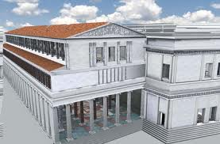
La basilique « romaine » :
La Basilique « Romaine » est un grand édifice public destiné au départ à abriter la foule des intempéries.
Très rapidement elle servira à abriter des activités commerciales, financières (principalement changeurs, banquiers et préteurs) et judiciaires, mais en aucun cas des activités religieuses qui elles, se passent toujours au Temple .
Contrairement aux basiliques médiévales et modernes, les basiliques antiques n'ont pas de fonctions religieuses.
Chaque ville romaine développée possède une basilique, souvent située à proximité immédiate du forum
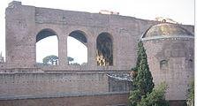
L’abside est un volume qui élargit le fond d'un monument, en forme de demi-cylindre surmonté d'une demi sphère (voûte en cul de four).

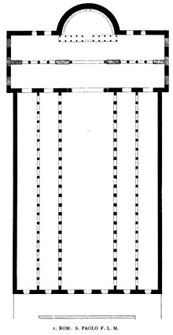
La basilique romaine suit habituellement un plan au sol rectangulaire dont au moins une extrémité est occupée par une abside (cad un demi cylindre surmonté d’une demi coupole ) servant de tribunal ou abritant la statue de l'empereur romain.
Il peut y avoir plusieurs absides .
L'intérieur de la basilique est divisée en plusieurs nefs par des rangées de colonnes.
La nef centrale, plus large et occupant presque toute la longueur du plan rectangulaire, est flanquée de nefs latérales (une de chaque côté ) plus étroites mais tout aussi longues.

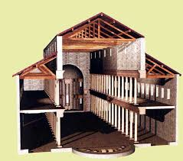

La hauteur de la nef centrale excède celle des nefs latérales.

La basilique « chrétienne ».
Une basilique chrétienne est un lieu de culte chrétien .
Le plan de la basilique civile romaine a servi de modèle à la fin de l'Antiquité pour la construction des premières églises chrétiennes, d'où l'utilisation du terme « basilique » pour désigner certaines églises Le mot continue de désigner des édifices religieux d'une importance particulière, sans pour autant remplir les fonctions d'une cathédrale, qui bénéficient de privilèges particuliers.

